牛犇

每日课堂笔记下载：

https://gitee.com/niubenlinux/nsd2010

一、Linux简介

**Linux是一种操作系统！！**

操作系统：一堆软件的集合，让计算机硬件正常的工作

C/S结构：客户端（简单、方便）与服务端(稳定、高效、安全)

**Unix/Linux发展史**

* UNIX诞生，1970-1-1
  + Ken Thompson、Dennis Ritchie
  + 根据MULTICS项目的经验开发了一个多任务

操作系统 —— UNICS，后改为UNIX

* + 1973年，用C语言重写了UNIX
  + 1978年，有大约600台计算机运行UNIX
* Linux之父，Linus Torwalds
  + 1991年10月，发布0.02版（第一个公开版）内核
  + 1994年03月，发布1.0版内核
  + 标准读音：“哩呐科斯”

内核：调配计算机硬件资源

用户---->内核---->硬件

内核版本号：主版本.次版本.修订号

**Linux版本及应用**

* 发行版的名称/版本由发行方决定
  + Red Hat Enterprise Linux 5/6/7/8
  + Suse Linux Enterprise 12
  + Debian Linux 7.8
  + Ubuntu Linux 14.10/15.04
  + ……

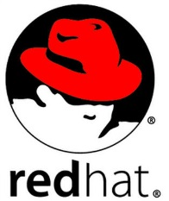

**Red Hat系列版本**

* 红帽 Linux 企业版
  + 简称RHEL（Red Hat Enterprise Linux）
  + http://www.redhat.com/
* Fedora Core 社区版
  + http://fedoraproject.org/
* CentOS，社区企业操作系统
  + Community Enterprise Operating System
  + http://www.centos.org/

二、Linux系统的安装

虚拟机软件：虚拟出众多计算机硬件

虚拟化VMware软件

* **新建虚拟机**

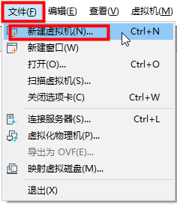

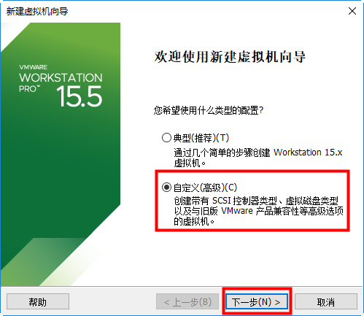

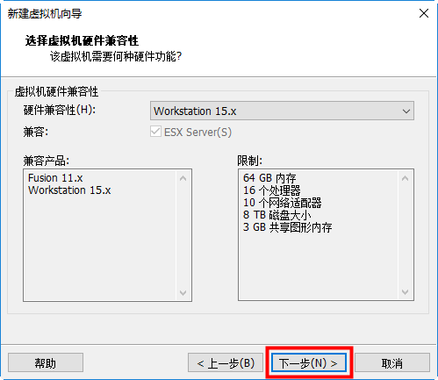

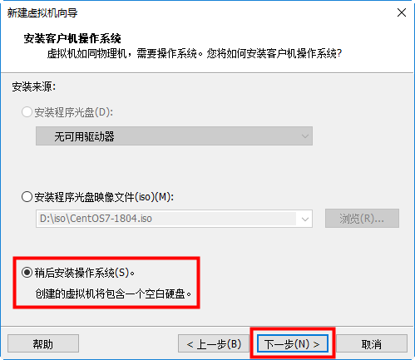

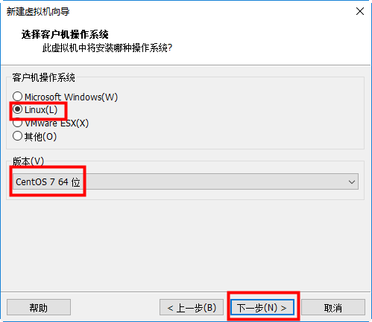

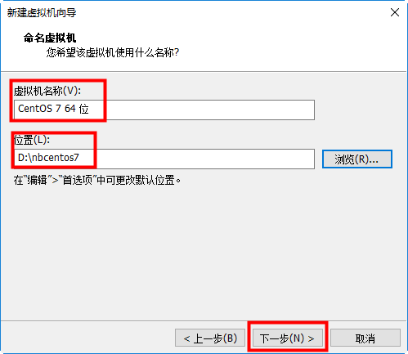

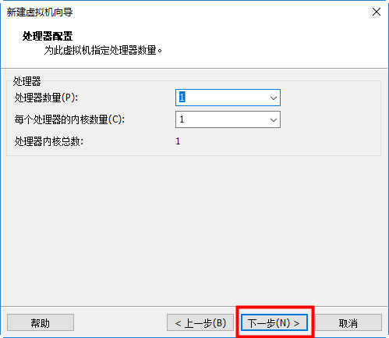

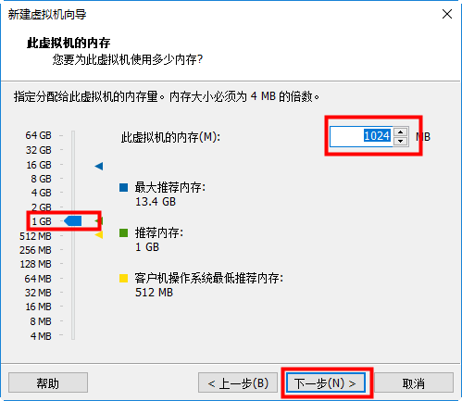

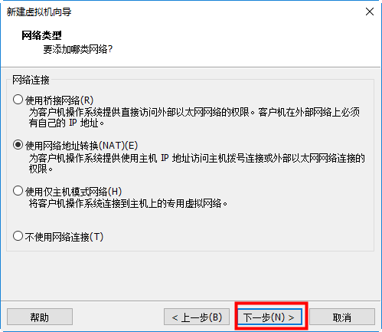

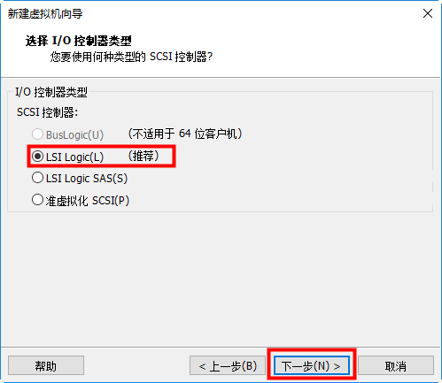

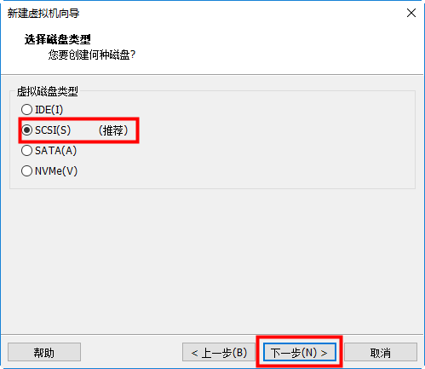

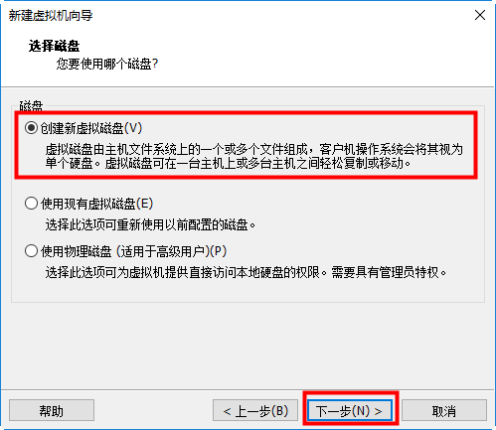

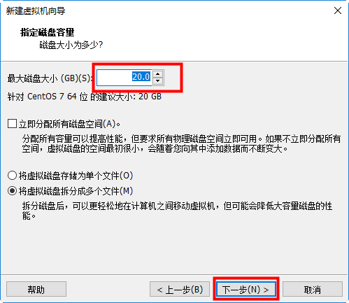

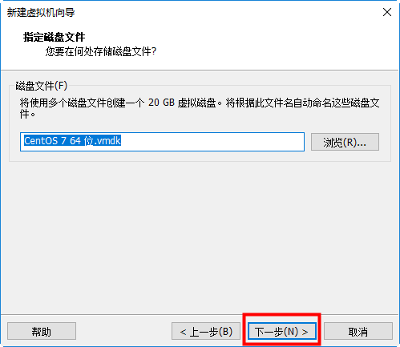

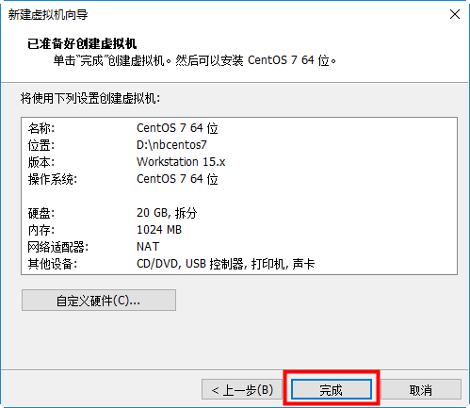

* **安装CentOS7操作系统**

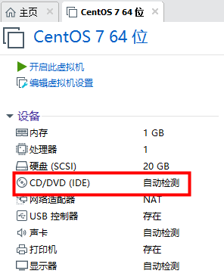

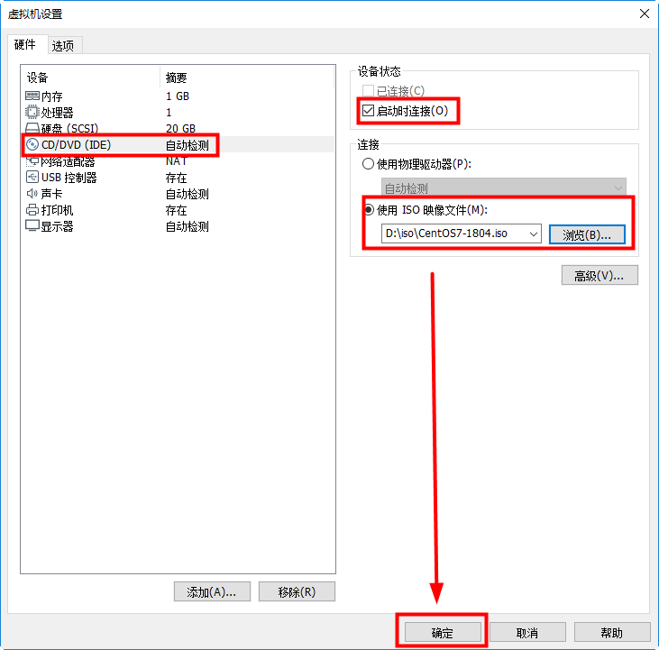

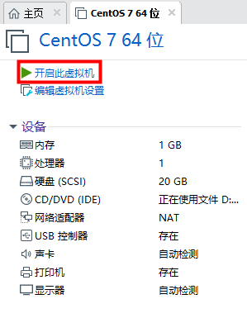

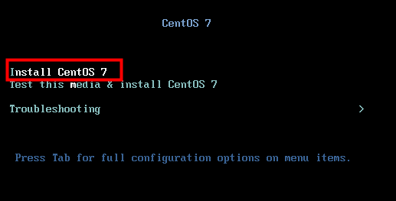

Ctrl+ALT=鼠标回到真机

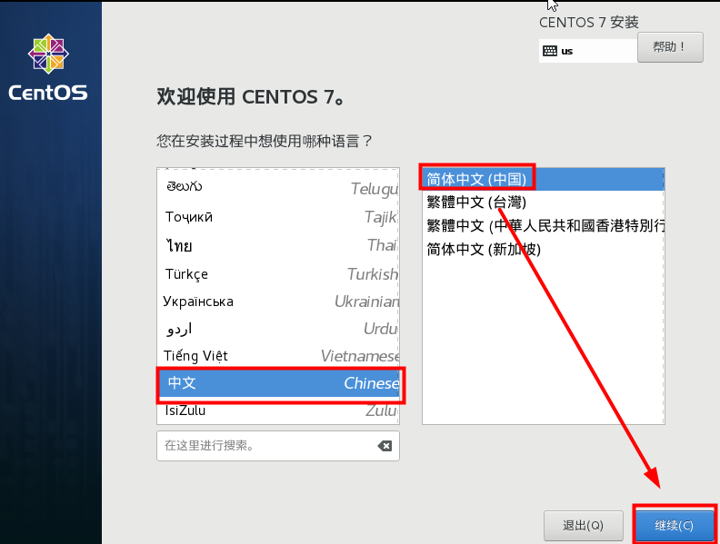

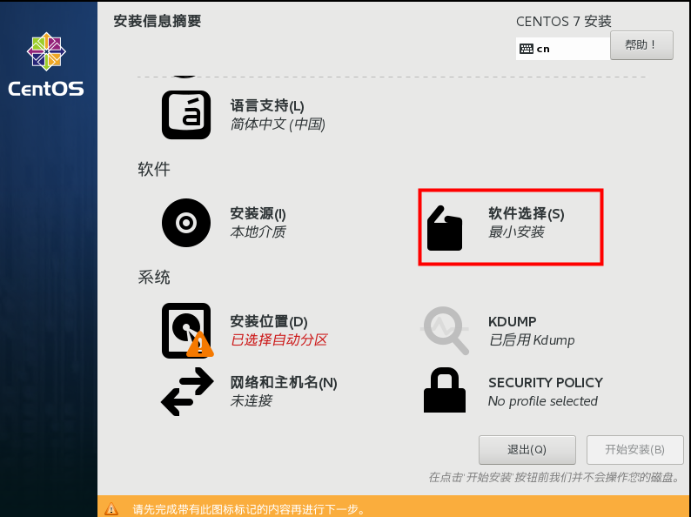

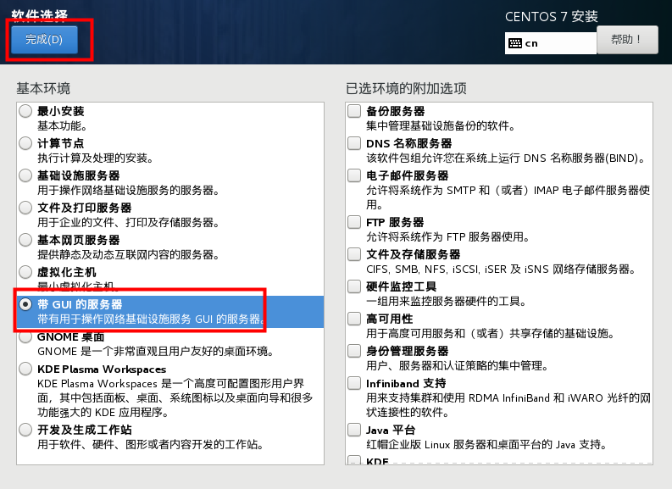

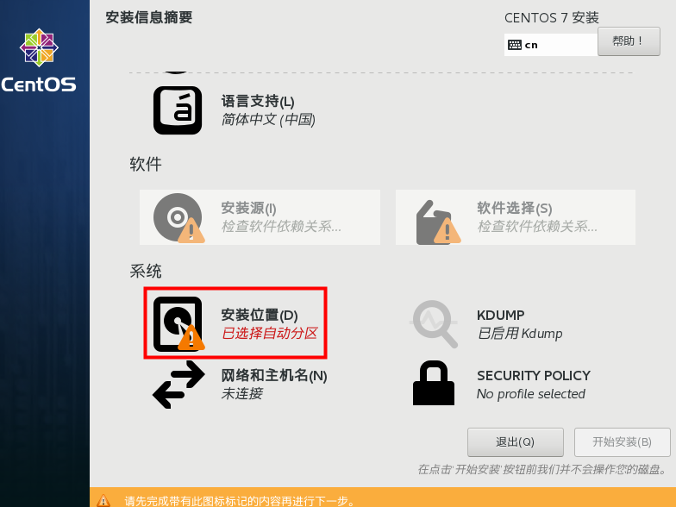

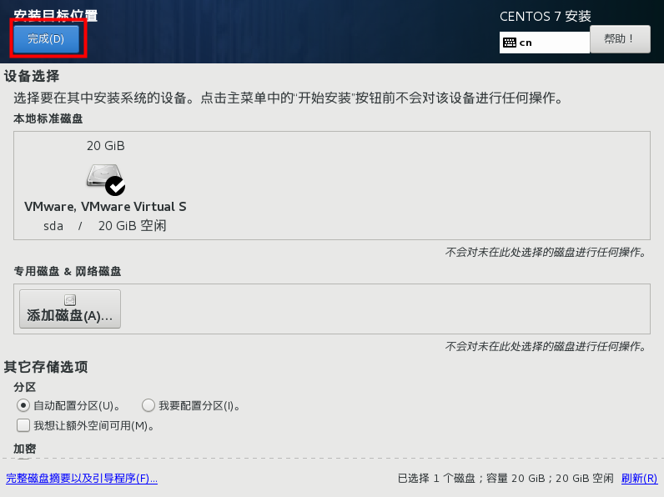

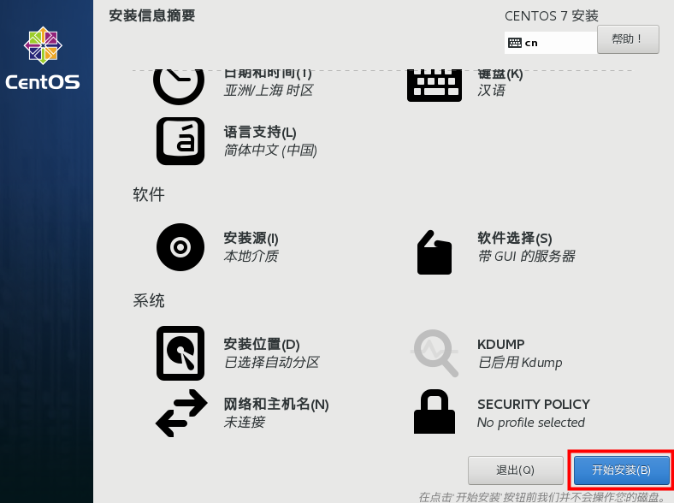

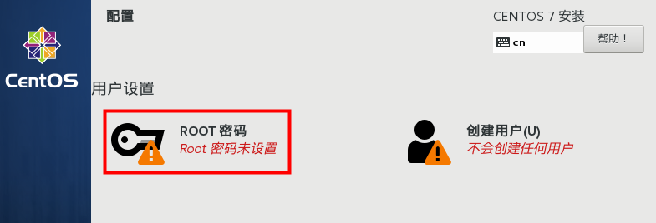

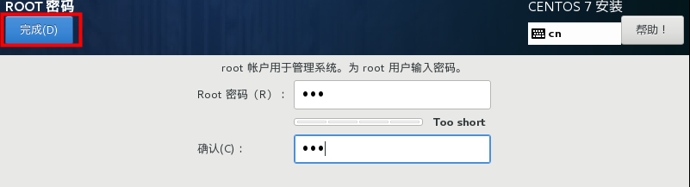

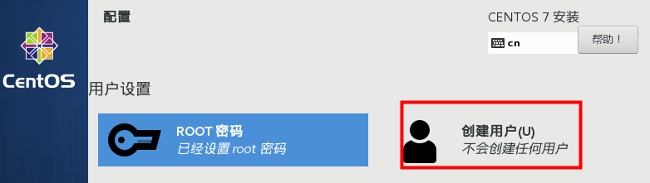

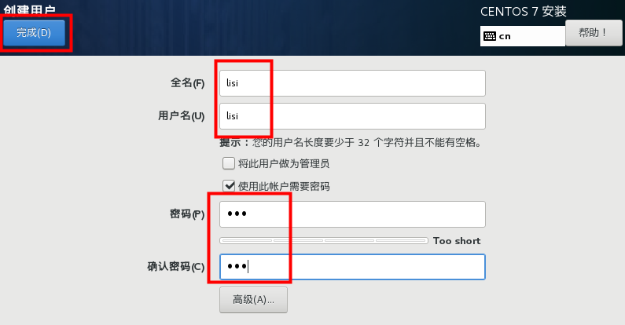

课间休息：11:05上课